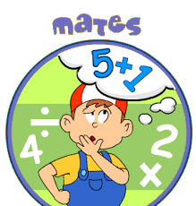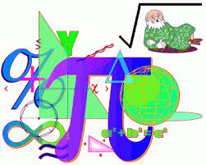
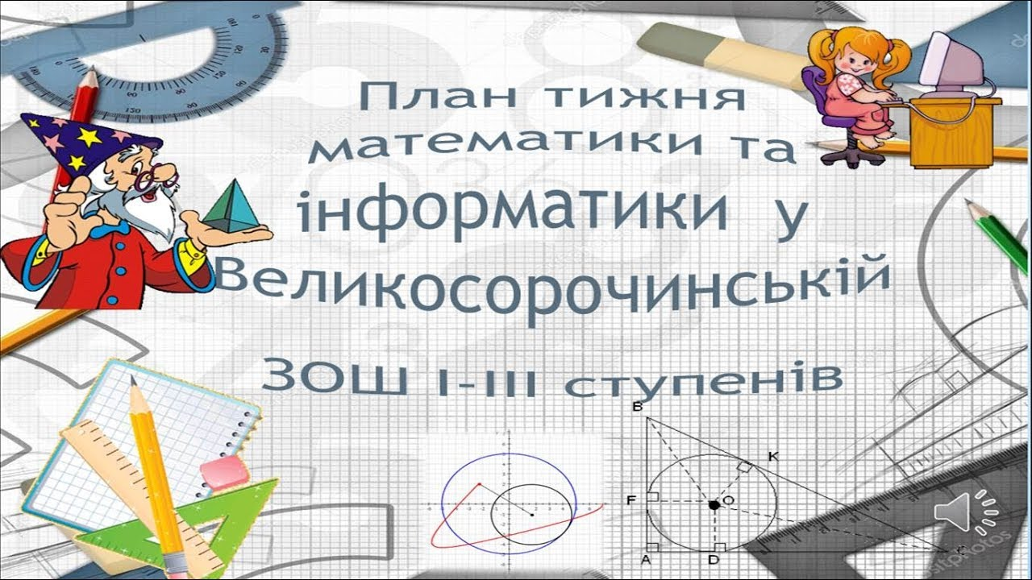

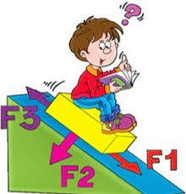
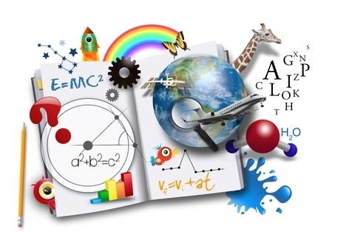
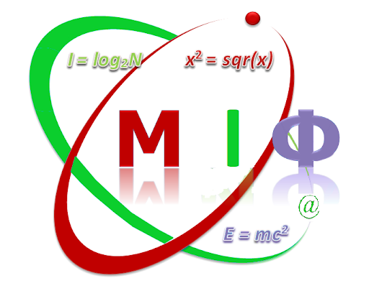
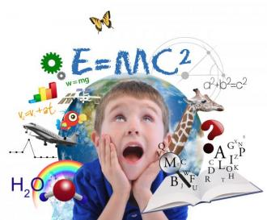
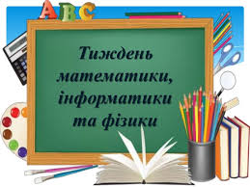

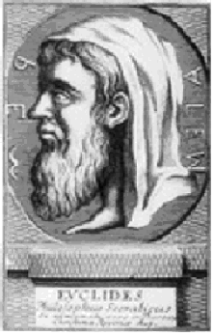
Евклід
(365-300 до. н. е.)
Про Евкліда майже нічого невідомо, звідки він був родом, де і в кого вчився. Значно більше ми знаємо про математичну творчість Евкліда. Перш за все, Евклід є для нас автором "Начал", по яких учились математики всього світу. Ця надзвичайна книга пережила більше двох тисячоліть, але й до цього часу не втратила свого значення не тільки в історії науки, але й у самій математиці. Зміст "Начал" далеко не вичерпується елементарною геометрією - це основи всієї античної математики. Тут підводиться підсумок більш ніж 300-річному її розвитку і разом з тим створюється база для її подальшого розвитку. На геометрії Евкліда базується класична механіка, її апофеозом була поява в 1687 р. "Математичних начал натуральної філософії" Ньютона, де закони земної і небесної механіки і фізики встановлюються в абсолютному евклідовому просторі.

Погорєлов Олексій Васильович
опубліковано 3 бер. 2019 р., 07:18 Державна бібліотека України для юнацтва [ оновлено 11 квіт. 2019 р., 16:55 ]
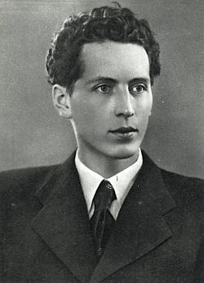
Видатний вітчизняний математик, учений зі світовим ім'ям, академік Національної Академії наук України, заслужений діяч науки і техніки України, академік Російської Академії наук.
Факти його життя
Закінчив Харківський держуніверситет у 1941 р. і Військово-повітряну академію ім. Н.Е. Жуковського (Москва) у 1945 р.
З 1945 р. працював у ЦАГІ інженером-конструктором і одночасно учився в заочній аспірантурі при Московському університеті.
Захистив у 1947 році кандидатську дисертацію, а в 1948 р. -докторську.
У 1951 р. обраний членом-кореспондентом АН України, у 1960 р.- академіком АН України і членом-кореспондентом АН СРСР, з 1976 року - академік АН СРСР.
Очолював кафедру геометрії ХДУ в 1950-1959 р. і відділи геометрії НДІ математики ХГУ (1947-1950 р.) і інституту математики АН України (1959-1960р.), з 1960 р. по 2002 р. - завідувач відділом геометрії ФТІНТ НАН України.
Його праці відносяться до геометрії "у цілому", основам геометрії, теорії диференціальних рівнянь у частинних похідних, теорії стійкості пружних оболонок, криогенному електромашинобудуванню.
Важливі результати отримані О.В. Погорєловим у теорії оболонок: розроблені оригінальні геометричні методи дослідження стійкості оболонок і встановлений ряд нових результатів про величину критичних навантажень, що підтверджені ретельно поставленими ним експериментами. Їм запропоновані також оригінальні рішення в області надпровідникового електромашинобудування.
О.В. Погорєлов - автор підручників за всіма основними розділами геометрії для вищих навчальних закладів, що відрізняються оригінальністю викладу, математичною строгістю і дохідливістю. Багато й успішно займався він питаннями удосконалення шкільної математичної освіти. Ним створений підручник геометрії, що введений у масову школу після експериментальної перевірки в 1982 р. Підручник відрізняють практична спрямованість навчання геометрії, з одного боку, і орієнтація на розвиток логічного мислення, здібностей школярів відповідно до їхніх вікових особливостей і індивідуальних схильностей, з іншої, що цілком відповідає сучасним вимогам.
О.В. Погорєлов - автор 200 публікацій, серед яких близько 40 монографій і підручників. Практично всі його монографії перекладені за рубежем.

Архімед
(близько 287 до н.е. - 212 до н.е., Сіракузи)
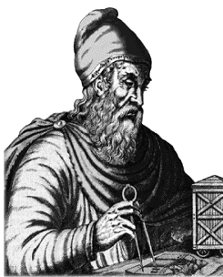
Він запропонував також наближений метод обчислення квадратних коренів, сформулював основні положення гідростатики, створив низку машин і споруд. В рік падіння Сіракуз Архімед загинув від руки римського солдата. Архімед - давньогрецький математик, фізик та інженер, один з найвидатніших вчених античності. Він винайшов загальні методи обчислення площі криволінійних плоских фігур і об'ємів тіл, обмежених кривими поверхнями, і застосував ці методи до багатьох частинних випадків: до кола, сфери, довільного сегменту параболи, фігури, що розташована поміж двома радіусами і двома послідовними витками спіралі, до сегментів сфер, сегментів фігур, утворених обертанням прямокутників (циліндри), трикутників (конуси), парабол (параболоїди), гіпербол (гіперболоїди) і еліпсів (еліпсоїди) відносно їх головних осей. Він дав метод обчислення числа пі і встановив, що це число знаходиться між 3 1/7 і 3 10/71.
Мухаммад ібн Муса Ал-Хорезмі
(прибл. 783-850)

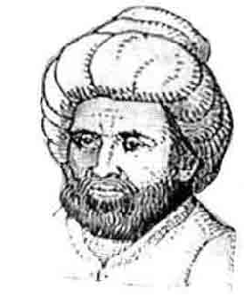Біографічних відомостей про ал-Хорезмі майже не збереглося. Батьківщиною вченого був Хорезм (нині це частина території Узбекистану та Туркменистану). Світове визнання ал-Хорезмі принесли його два знамениті математичні трактати - арифметичний і алгебраїчний: "Книга про індійський рахунок" і "Коротка книга про числення алгебри і алмукабали". "Книга про індійський рахунок" стала основним джерелом розповсюдження десяткової позиційної системи числення та запису чисел. Ця система витіснила менш досконалі, що існували до того - алфавітну систему числення греків, громіздку римську нумерацію та інші.
Ще більший успіх випав на долю алгебраїчного трактату " Коротка книга про числення алгебри і алмукабали". Трактат поклав початок самостійному розвитку алгебри. У ньому вперше алгебра була представлена як наука про загальні методи розв'язування числових лінійних і квадратних рівнянь.
Рене Декарт
(1596 - 1650)
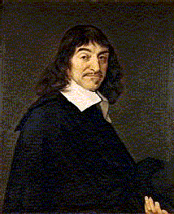Рене Декарт більше відомий, як великий філософ, ніж математик. Але саме він був піонером сучасної математики, його досягнення в цій галузі настільки видатні, що він по праву входить до числа великих математиків. Декарта разом з його співвітчизником П.Ферма вважають основоположником аналітичної геометрії. Він ввів метод прямолінійних координат, зручну алгебраїчну символіку, що збереглася до наших днів, дав поняття змінної величини і функції. Висловив закон збереження кількості руху, ввів поняття імпульсу сили. Праці Декарта рішуче вплинули на розвиток математики.

П'єр Ферма
(1601-1665)
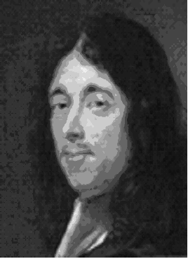
Видатний французький математик, один із основоположників аналітичної еометрії і теорії чисел, автор робіт в області теорії ймовірностей, оптики, численні нескінченно-малих величин. У 1637 році він сформулював так звану Велику теорему Ферма, яка була доведена американським математиком Ендрю Уайлсом лише у 1995 році. Теорем а стверджує, що для будь-якого натурального n>2 i xyz<>0 рівняння хn+уn=zn не можна розв’язати в цілих (і раціональних) числах.

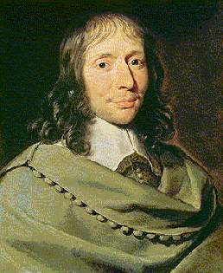Блез Паскаль(1623-1662)
Видатний французький математик, фізик, літератор і філософ. Класик французької літератури, один із засновників математичного аналізу, теорії ймовірностей і проективної геометрії, автор основного закону гідростатики. Ще в 1642 році Паскаль сконструював механічну обчислювальну машину для двох арифметичних дій. Принципи, які лягли в основу цієї машини, стали пізніше вихідними в конструюванні обчислювальних машин.

Ісаак Ньютон
(1643-1727)
Ісаак Ньютон встиг за своє життя зробити так багато, що і частка його відкриттів могла зробити 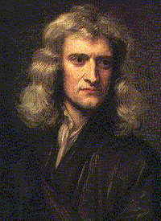його ім'я безсмертним.У галузі математики він завершив пошук і вдосконалення методів розв'язування знаменитих задач обчислення площ і об'ємів криволінійних фігур, проведення дотичних до кривих ліній у заданій точці. Вони охоплюють основи сучасного інтегрального і диференціального числення, або класичної вищої математики. Створення Ньютоном і Лейбніцом незалежно один від одного аналізу нескінченно малих відкрило нову епоху розвитку математики і всього математичного природознавства.Вклад Ньютона в математику не вичерпується створенням диференціального і інтегрального числення. Його праці зіграли також важливу роль в розвитку алгебри, аналітичної та проективної геометрії, вчення про числа.

Ґотфрід Вільгельм Лейбніц
(1646-1716)
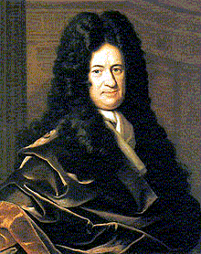
Видатний німецький філософ, логік, математик, фізик, мовознавець та дипломат. Передбачив принципи сучасної комбінаторики. Створив першу механічну лічильну машину, здатну виконувати додавання, віднімання, множення й ділення. Незалежно від Ньютона створив диференціальне й інтегральне числення і заклав основи двійкової системи числення. У рукописах і листуванні, які було надруковано лише в середині 19 ст., розробив основи теорії детермінантів. Зробив вагомий внесок у логіку і філософію. Мав надзвичайно широке коло наукових кореспондентів, багато з ідей викладено в рукописах і листуванні, що ще й досі повністю не надруковано.

Леонард Ейлер
(1707-1783)
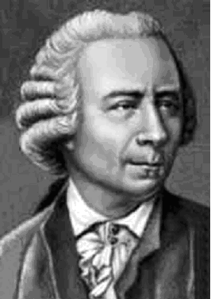
Леонард Ейлер - найпродуктивніший математик в історії. Він писав свої наукові праці легко й невимушено, як досвідчений літератор пише листи друзям. За час своєї наукової діяльності вчений написав понад 880 праць, у тому числі ряд багатотомних монографій.
Ейлер створив варіаційне числення, надав сучасну форму інтегральному численню, викладенню тригонометрії та арифметики, зробив вагомий внесок у дослідження теорії ймовірностей та її застосувань. Його праці виділили теорію диференціальних рівнянь в окрему дисципліну. Він був, по суті, засновником теоретичної фізики, механіки твердих тіл, гідродинаміки, гідравліки. Багато праць вчений присвятив геометрії, теорії чисел. Важко навіть перечислити всі галузі науки, в яких трудився учений.
Мабуть, немає іншого вченого, чиє ім'я згадувалося б так часто в навчальній літературі, як ім'я Ейлера. У середній школі логарифми та тригонометрію вивчають до цього часу "за Ейлером".

Карл Фрідріх Гаус
(1777-1855)
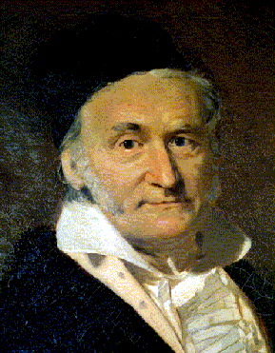
З іменем Гауса пов'язані фундаментальні дослідження майже в усіх основних галузях математики: алгебрі, диференціальній і неевклідовій геометрії, теорії чисел, в математичному аналізі, теорії функцій комплексного змінного, теорії ймовірностей, а також в астрономії, геодезії і механіці. Гаус багато зробив для теорії спеціальних функцій, рядів, чисельних методів, розв'язання задач математичної фізики. Створив математичну теорію потенціалу.
В кожній галузі математики глибина проникнення в матеріал, сміливість думки і значимість результату були вражаючими. Гауса називали "королем математиків".
Гаус любив говорити, що математика - цариця наук, а теорія чисел - цариця математики.
Еварист Галуа
(1811-1832)
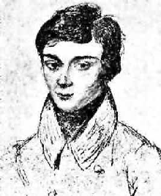
За 20 років життя французький математик Еварист Галуа встиг зробити відкриття, що поставило його на рівень найвидатніших математиків ХІХ століття. Розв'язуючи задачі з теорії алгебраїчних рівнянь, він заклав основи сучасної алгебри, вийшов на такі фундаментальні поняття, як група (Галуа першим використав цей термін, активно вивчаючи симетричні групи) і поле (скінченні поля носять назву полів Галуа).
Відкриття Галуа справили величезне враження і поклали початок новому напрямку математики - теорії абстрактних алгебраїчних структур.

Микола Іванович Лобачевський
(1792-1856)
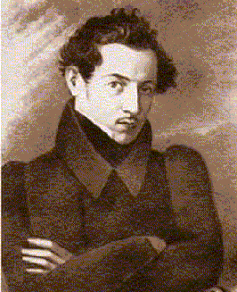
В історію математики М. І. Лобачевський увійшов як перший учений, який виступив з принципово новою теорією геометрії. Тим самим, він завоював собі почесне звання "Копернік геометрії". М.І. Лобачевський зробив сміливий висновок про те, що можлива геометрія, яка грунтується на запереченні аксіоми паралельності Евкліда. Усе життя він присвятив створенню цієї "уявної геометрії", яка зараз називається геометрією Лобачевського. У цій геометрії до даної прямої через дану точку можна провести нескінченно багато прямих, їй паралельних. Це була справжня революція в науці. "Легше було зупинити Сонце, легше було зрушити Землю, ніж звести паралелі до сходження" (В.Ф.Каган)
Крім геніальних робіт з геометрії вченому належить ряд важливих праць з алгебри та аналізу. Він запропонував точне визначення функції, довів одну з ознак збіжності рядів, установив відмінність між неперервністю та диференційовністю функції..

Софія Василівна Ковалевська
(1850-1891)
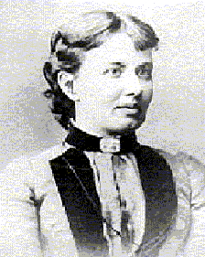
"В історії людства до Ковалевської не було жінок, рівних їй за силою і своєріднісю математичного таланту" (С.В.Вавілов).
Визначний російський математик, письменниця і публіцист. Професор Стокгольмського університету. Авторка праць з математичного аналізу (диференціальні рівняння і аналітичні функції), механіки і астрономії. Перша жінка, яку обрано членом-кореспондентом Петербурзької Академії Наук.

Жюль Анрі Пуанкаре
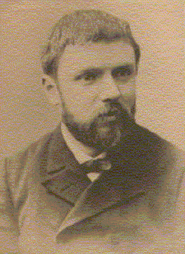
(1854-1912)
Видатний французький математик, фізик, філософ і теоретик науки. Пуанкаре називають одним із найбільших математиків всіх часів, а також одним із останніх математиків-універсалів, людиною, здатною охватити всі математичні результати свого часу. За тридцять з лишнiм рокiв напруженої творчої дiяльностi Пуанкаре залишив величнi працi практично у всiх областях математичної науки. Фундаментальнiсть та розмаїття пошукiв зробили його загальновизнаним лiдером цiєї науки в очах сучасникiв.

Давид Гільберт
(1862-1943)
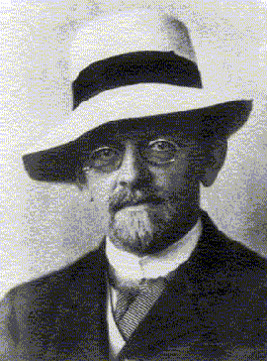
Математик-універсал, ім'я якого зустрічається майже в усіх розділах сучасної математики. В 1900 р. на Всесвітньому математичному конгресі (Париж) Гільберт сформулював 23 важливі математичні проблеми, вирішення яких, на його думку, сприяло б подальшому розвитку математики. "Ми, математики, часто оцінюємо свої успіхи міркою того, які з Гільбертових проблем пощастило досі розв'язати",- сказав відомий математик Г. Вейль.
На сьогоднішній день розв'язано 21 проблему із його списку, тобто математикам XXI століття належить завершити почате і відкрити перед собою нові горизонти.

Норберт Вінер
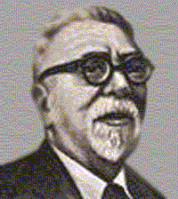
(1894 -1964)
Видатний американський математик і філософ, "батько кібернетики". Найбільш відомі праці в галузі математики по теорії ймовірностей та математичному аналізу. Під час другої світової війни Вінер займався електричними мережами та обчислювальною технікою. В 1945-47 роках працював з мексиканським ученим Розенблютом в Національному кардіологічному інституті в Мехіко. Вивчення аналогій між процесами, що протікають в електричних і електронних системах і в живих організмах привело Вінера до ідеї створення нової науки - кібернетики, яку він уявляв як єдину науку про керування. Видана в 1948 році праця Вінера "Кібернетика: керування і комунікація в тварині і в машині." справила великий вплив на розвиток світової науки. 1948 рік вважається роком народження кібернетики як науки.

Андрій Миколайович Колмогоров
(1903 - 1987)
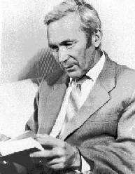
Видатний радянський математик, доктор фізико-математичних наук, професор Московського державного університету (1931), академік Академії Наук СРСР (1939). Отримав міжнародне визнання - був почесним членом багатьох іноземних академій і наукових товариств.
Колмогоров - один із основоположників сучасної теорії ймовірностей, ним отримані фундаментальні результати в топології, математичній логіці, теорії турбулентності, теорії складності алгоритмів і цілому ряді інших областей математики і її застосувань.
А.М.Колмогорова по праву вважають одним з найвидатніших учених ХХ століття.

https://ir.lib.vntu.edu.ua/bitstream/handle/123456789/15114/%D0%9F%D0%9B%D0%95%D0%AF%D0%94%D0%90%20%D0%A3%D0%9A%D0%A0%D0%90%D0%87%D0%9D%D0%A1%D0%AC%D0%9A%D0%98%D0%A5%20%D0%9C%D0%90%D0%A2%D0%95%D0%9C%D0%90%D0%A2%D0%98%D0%9A%D0%86%D0%92.1.pdf?sequence=1&isAllowed=y

